LX-LCIII 沥青全自动抽提仪

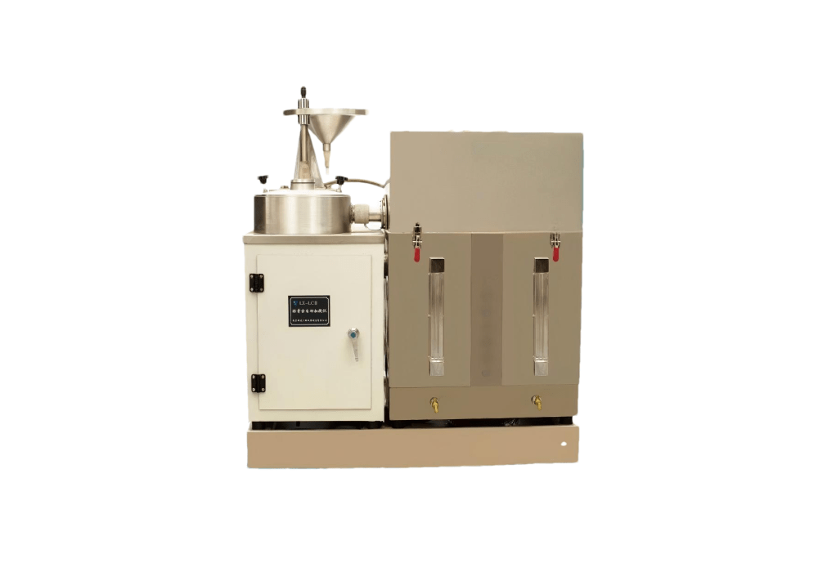
产品特点：
LX-LCⅢ型全自动沥青抽提仪采用高速离心分离技术提取沥青混合料中的沥青组分，快速测定沥青混合料的油石比，并可对集料进行初步筛分。
该设备集沥青抽提和溶剂回收功能为一体。溶剂闭路循环使用，对环境污染小，独有的高速——低速——高速的抽提转速配置，使微细矿粉收集更完全。
该设备设有微处理器对相关数据进行处理。参数设置、运行状态、数据显示由液晶显示屏中文显示，直观、更捷。
该设备设有程序运行按键和手动调机按钮，使设备运行、维护、维修简便。

产品参数：
- 样容量：1000g~1500g
- 抽提精度：≤0.1%
- 抽提时间：20~40分钟/次
- 离心分离转速：5500r.p.m、11000r.p.m
- 工作环境温度：5~40℃，相对温度﹤80%
- 电源电压：380V
- 整机功率：~5KW
- 冷却水压力：≮2bar 水温：≯12℃
- 设备总重：~300kg
- 设备外形尺寸：1400(L)*800(W)*1600(H)(mm)

附件
1、标准筛 1套
2、离心筒 1只
3、“O”型密封圈 Φ260*5 4只
4、滤纸385*200*0.10 500张
5、塑料水管 10米
6、漏斗 1只
7、硅油 1瓶
8、起拔器 1只

